Балаковский инженерно-технологический институт - филиал

федерального государственного автономного образовательного учреждения

высшего образования

«Национальный исследовательский ядерный университет «МИФИ»

Факультет атомной энергетики и технологий

Кафедра

КОНТРОЛЬНАЯ РАБОТА

по дисциплине

____________Современные среды визуального программирования_________

Выполнил: студент группы ИФСТ 2з

_____________________________

«_____»______________2022г.

|  |  |
| --- | --- |
|  | Проверил ______________________  должность  _______________________________  «_____»______________2022г. |

Балаково 2022

Компонент GroupBox: назначение, свойства, методы и события

Представляет элемент управления, создающий контейнер, который имеет рамку и заголовок для содержимого пользовательского интерфейса.

Чтобы применить одни и те же параметры свойств к нескольким GroupBox элементам управления, используйте Style свойство. Можно изменить значение по умолчанию, ControlTemplate чтобы обеспечить уникальность внешнего вида элемента управления. Дополнительные сведения о создании см ControlTemplate. в разделе Настройка внешнего вида существующего элемента управления путем создания объекта ControlTemplate. Для просмотра частей и состояний, относящихся к GroupBox, см. раздел стили и шаблоны GroupBox.

Свойства зависимостей для этого элемента управления могут быть установлены стилем элемента управления по умолчанию. Если свойство задано стилем по умолчанию, свойство может измениться по умолчанию, когда элемент управления появится в приложении. Стиль по умолчанию определяется тем, какая тема рабочего стола используется при запуске приложения. Дополнительные сведения см. в разделе темы WPF по умолчанию.

Компонент предназначен для объединения элементов управления, таких как RadioButton, CheckBox и т.д. В отличии от компонента Panel, компонент GroupBox не имеет широких возможностей задания различных стилей оформления, и используется для выделения на форме группы функционально объединенных компонентов.

|  |  |  |  |
| --- | --- | --- | --- |
| Компонент | Свойство (Событие) | Значение | Описание |
|  |  |  |  |

Торговая фирма закупила n количество меховых изделий по цене C1 для продажи. Фирма облагается налогами: 20% налог от прибыли в местный бюджет, 28% налог в пенсионный фонд, 5% от объема продажи идет на формирование зарплаты. Определить розничную цену товара, если планируемая прибыль предприятия 15%.

На рисунке 1 представлено главное меню программы расчет меховых изделий.

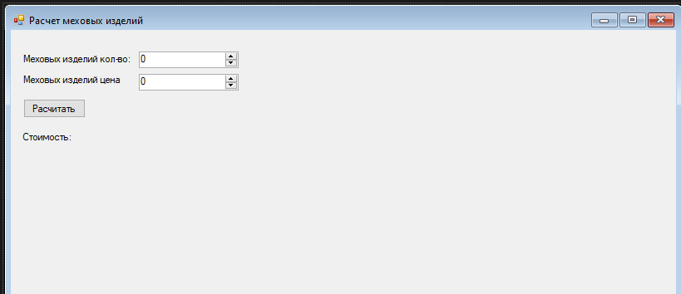

Рисунок 1. Главное меню программы расчет меховых изделий.

Код программы предоставлен ниже.

using System;

using System.Collections.Generic;

using System.ComponentModel;

using System.Data;

using System.Drawing;

using System.Linq;

using System.Text;

using System.Threading.Tasks;

using System.Windows.Forms;

namespace custom1

{

public partial class Form1 : Form

{

public Form1()

{

InitializeComponent();

}

private void label1_Click(object sender, EventArgs e)

{

}

private void Form1_Load(object sender, EventArgs e)

{

}

private void button1_Click(object sender, EventArgs e)

// 168 число 100% + 20% + 28% + 5% + 15%

{

decimal price_retail = 0;

decimal cost = 0;

price_retail = price.Value * 168 / 100;

cost = price_retail * count.Value;

cost_label.Text = cost.ToString();

}

}

}

Тест по школьной дисциплине “История”

На рисунке 2 представлено главное меню программы тест по дисциплине история

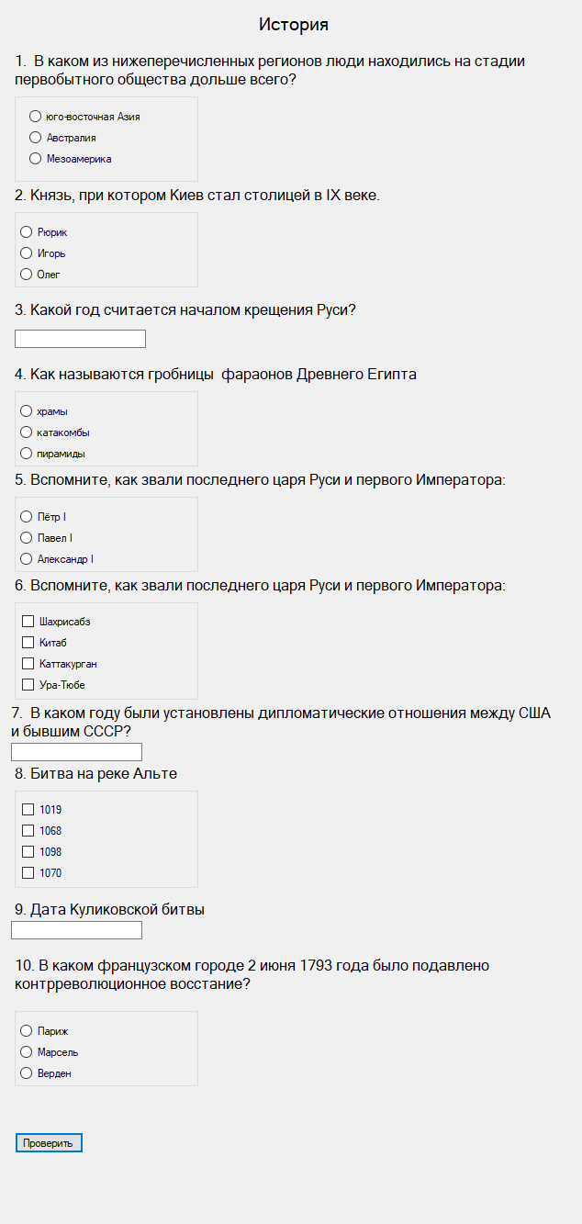

Рисунок 2 главное меню программы тест по дисциплине история

Код программы предоставлен ниже.

using System;

using System.Collections.Generic;

using System.ComponentModel;

using System.Data;

using System.Drawing;

using System.Linq;

using System.Text;

using System.Threading.Tasks;

using System.Windows.Forms;

namespace custom2

{

public partial class Form1 : Form

{

public Form1()

{

InitializeComponent();

}

public void errorsQuestion(Label label)

{

label.ForeColor = Color.Red;

}

public void goodQuestion(Label label)

{

label.ForeColor = Color.Green;

}

private void button1_Click(object sender, EventArgs e)

{

int ball = 0;

if (radioButton2.Checked)

{

ball++;

goodQuestion(label_question_1);

}

else

{

errorsQuestion(label_question_1);

}

if (radioButton6.Checked)

{

ball++;

goodQuestion(label_question_2);

}

else

{

errorsQuestion(label_question_2);

}

if (radioButton9.Checked)

{

ball++;

goodQuestion(label_question_4);

}

else

{

errorsQuestion(label_question_4);

}

if (textBox1.Text == "988")

{

ball++;

goodQuestion(label_question_3);

}

else

{

errorsQuestion(label_question_3);

}

if (textBox2.Text == "1933")

{

ball++;

goodQuestion(label_question_7);

}

else

{

errorsQuestion(label_question_7);

}

if (radioButton10.Checked)

{

ball++;

goodQuestion(label_question_5);

}

else

{

errorsQuestion(label_question_5);

}

if (checkBox1.Checked && checkBox7.Checked)

{

ball++;

goodQuestion(label_question_6);

}

else

{

errorsQuestion(label_question_6);

}

if (checkBox8.Checked && checkBox4.Checked)

{

ball++;

goodQuestion(label_question_8);

}

else

{

errorsQuestion(label_question_8);

}

if (textBox3.Text == "1380")

{

ball++;

goodQuestion(label_question_9);

}

else

{

errorsQuestion(label_question_9);

}

if (radioButton13.Checked)

{

ball++;

goodQuestion(label_question_10);

}

else

{

errorsQuestion(label_question_10);

}

label_result.Text = "Успех - " + (ball * 100 / 10).ToString() + "%";

button1.Enabled = false;

}

}

}